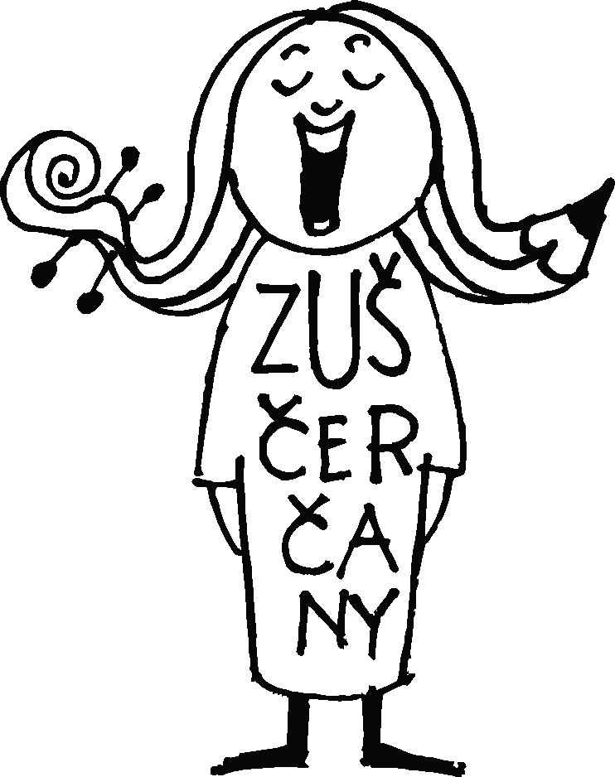
Zprávy ze Základní umělecké školy

Pololetní přehrávky, školní kolo soutěže ZUŠ, koncert žáků
Ve dnech 18.- 22. ledna proběhly pololetní přehrávky. Jejich smyslem
bylo především vyzkoušet si hraní před komisí a připravit se na závěrečnou
ročníkovou zkoušku, kterou musí absolvovat všichni žáci hudebního oboru,
aby mohli postoupit do vyššího ročníku.

U žáků výtvarného oboru se považuje za splnění zkoušky veřejná prezentace výtvarného díla. K tomu účelu slouží výstavy obrazů v sále a pizzerii v KD, ve škole , a příležitostně i jinde.

V lednu proběhlo školní kolo soutěže MŠMT ZUŠ v komorní hře s převahou dechových
nástrojů a v komorní hře s převahou smyčcových nástrojů. Školního kola se účastnilo 6 souborů, a všechny postoupily do okresního kola soutěže. 27. ledna 2016 se konal koncert žáků v sále KD Čerčany, kterým jsme uzavřeli 1. pololetí.

Okresní kolo soutěže ZUŠ – umístění žáků školy
Okresní kolo se konalo dne 17. února v ZUŠ J. Suka Benešov
II. Kategorie:
Duo: Ambrožová Anna- flétna, Brzybohatá Karolína -kytara 1. místo s postupem
Kvarteto zobcových fléten: Fleischhansová Eliška, Benešová Linda, Pinkasová Eliška, Ambrožová Anna 1. místo ,vyučující: Ivana Masnicová
III. Kategorie:
Saxofonové trio: Plecitá Eliška, Navrátilová Tereza, Volf Kryštof 1. místo s postupem, vyučující: Ctirad Sedláček
Smyčcové trio: Slaninová Kamila – housle, Tomková Anna – housle, Kryštof Volf -klavír
1. místo s postupem, vyučující: Irena Štochlová, Ludmila Žvejkalová.
Kvarteto zobcových fléten: Pašek Ondřej, Vránek Jakub, Navrátilová Tereza, Lázničková
Martina 1. místo s postupem, vyučující: Ctirad Sedláček
IV. kategorie:Kvarteto zobcových fléten: Náprstková Eliška, Jiroušková Adéla, Švejcarová
Gabriela, Tomková Helena 1. místo s postupem, vyučující: Ivana Masnicová
Všem gratuluji, děkuji za reprezentaci školy a v krajských kolech soutěže přeji hodně štěstí.

„Cesta značená tužkou a štětcem“: tak nazvala svoji celoživotní výstavu paní Dagmar
Dvořáková – Burdová. Od roku 1995 učila na naší škole a zasloužila se o založení výtvarného
oboru. Děkujeme a přejeme jen to nejlepší. Výstavu si můžete prohlédnout v Holandském domě – Holandská ul. 118, Beroun v době od 29.3. do 8.4. 2016. Anton Masnica, ředitel školy

Dospělí kreslili v ZUŠ:
Druhou sobotu a neděli v lednu se opět konal v ZUŠ Čerčany výtvarný víkend pro dospělé, tentokrát jsme se zaměřili na kresbu. Jeden den jsme kreslili perem a tuší na akvarelový podklad a druhý den pastelkami na barevné papíry. Předlohou nám byla různá zátiší, např. hlava kontrabasu,slunečnice ve džbánu, nebo černobílé fotografie z kalendáře. Bylo na každém, jak se
s danými tématy popasuje. Zda se bude držet předlohy, nebo jen trošku přidržovat. Zda popustí uzdu své fantazie a z kontrabasu se stane labuť nebo spřežení, které místo koní potáhnou poletující ptáčci. Kresba je nejtěžší výtvarná disciplína, která obnaží malířovy nedostatky, které se u malby dají dobře zamaskovat. Musím říct, že všichni, co přišli, se zhostili úkolu na výbornou, a tak na konci víkendu byla ZUŠka plná nádherných obrazů plných řemeslného umu a překvapující fantazie.
Vzhledem k stálému zájmu dospělé veřejnosti jsme v ZUŠce uspořádali další výtvarný víkend 19. a 20. března. Tentokrát se budeme věnovat bílé a zlaté perokresbě na černý papír a malbě temperami a špachtlemi. Moc se těším na nové obrazy a zážitky. Marie Kolářová

